需求

新建项目，一个空场景中，只有一个按钮，点击按钮弹出全屏弹窗。该弹窗如下图，包含每日精选和士兵招募部分。 有关闭按钮。点击关闭按钮可关闭弹窗。

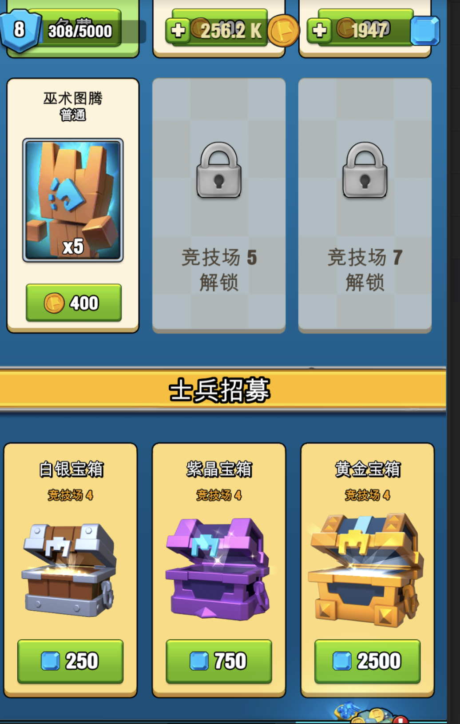

**1、 每日精选**

**每日精选部分有6个商品位置，读取Json控制6个商品Item的多种状态样式**

1，商品数据从json数据源内读取并展示

2，点击商品可以实现购买，并刷新为购买状态

3，商店内最少有6个商品位，数据文件只有5个，第6个栏位显示未解锁状态；数据源只包含货币(金币或钻石)和卡牌两种类型；

4，不同的卡牌不区分品质，都用card_purple_bg紫色即可

5，金币和钻石都可能出现在效果图的第1个格子内

6. 使用Scrollview 展示商品位，根据json中数据个数动态控制lock商品的数量，商品位数量最少6个，一定是3的倍数，比如 数据json中有7个数据，需要补上2个Lock状态，满足9个商品位

7. 先根据需求完成技术文档：界面结构拆分（大概Hierarchy结构、几个prefab 、包含关系、分别对应哪些界面部分 ）、代码结构（分几个类，调用关系、分别负责什么功能）、流程图

8. 使用SimpleJson(<https://github.com/Bunny83/SimpleJSON>) 来解析json文件

json数据含义说明：

{

"productId": 1,//商品id，从0开始

"type": 3,//商品类型,具体定于见RewardType.cs

"subType": 7,//商品子类型，。具体定于见RewardType.cs

"num": 25,//商品数量

"costGold": 2000,//需花费金币

"costGem": 2000,//需花费的钻石

"isPurchased": -1//商品是否已购买，-1和1

}

**2、 士兵招募**

**士兵招募部分只展示一个宝箱即可，宝箱免费，点击宝箱后飞金币动画**

要求：

1，展示一个紫色宝箱和对应的特效，注意特效层级。

2，点击购买按钮，从宝箱出飞出一堆金币，飞向顶部的金币位置，金币飞到目的位置时，数字对应变化，金币效果参考视频。

3，可重复购买，且飞出的金币数量和购买的金币数量有关，最大15个金币飞出。

购买金币数=购买次数*5;